 | COLÉGIO PEDRO II – CAMPUS SÃO CRISTÓVÃO III  1ª CERTIFICAÇÃO – MATEMÁTICA II - 2013  1º ANO DO ENSINO MÉDIO - TARDE |  |  | NOTA:
Professor: |  | Coordenadora: Maria Helena M. M. Baccar |  | Data:
Nome: |  |  | Nº: | Turma:

ATENÇÃO:
- Resolva as questões de maneira clara e organizada.
- Questões sem desenvolvimento ou justificativa NÃO serão consideradas.
- A prova é individual e sem consulta.
- Esta prova vale 3,5 pontos.
- A interpretação das questões faz parte da prova.

1ª QUESTÃO (valor: 1,0)

Um homem de 1,80 m de altura avista o topo de um edifício sob um ângulo de 45° em relação à horizontal. Quando ele se aproxima 20 m de edifício, esse ângulo aumenta para 60°. Qual a altura do edifício?

2ª QUESTÃO (valor: 1,0)

A figura a seguir é formada por três triângulos retângulos. As medidas dos catetos no primeiro triângulo são iguais a 1. Nos demais triângulos, um dos catetos é igual a hipotenusa do triângulo anterior e o outro cateto tem medida igual a 1.
Considerando os ângulos $α$, $β$e $γ$na figura a seguir, faça o que é pedido.
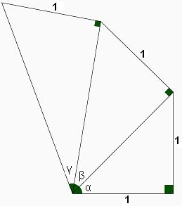
a) Calcule $\text{tan}\left(α\right)$, $\text{tan}\left(β\right)$e $\text{tan}\left(γ\right)$;

b) Calcule os valores de $α$e $γ$

3ª QUESTÃO (valor: 0,5)

Sophia e Pedro estão jogando dardos. O alvo é um disco circular de centro O. Pedro joga um dardo, que atinge o alvo num ponto, que vamos denotar por P; em seguida, Sophia joga outro dardo, que atinge um ponto denotado por M, conforme a figura. Sabendo-se que a distância do ponto P ao centro O do alvo é PO = 10 cm, que a distância de P a M é PM = 14 cm e que o ângulo $P\hat{O}M$mede 120°, calcule, em centímetros, a distância do ponto M ao centro O.
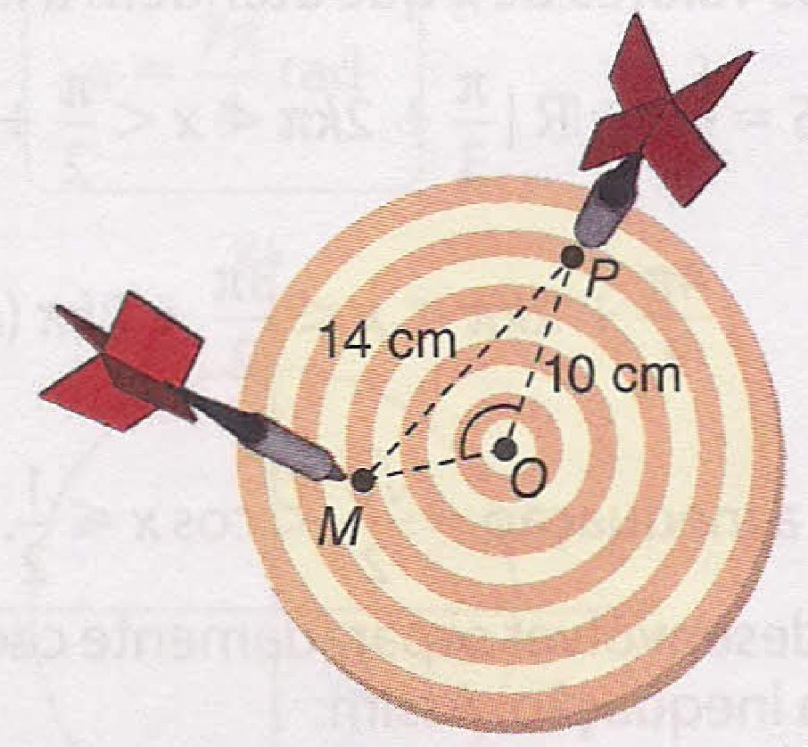

4ª QUESTÃO (valor: 1,0)

Uma empresa de fornecimento de energia, para instalar a rede elétrica em uma fazenda, precisa colocar dois postes em lados opostos de um lago para permitir a passagem da fiação. Para fazer o projeto da rede, é necessário saber a distância entre os dois postes mas a presença de um lago impede a medição direta dessa distância. Um dos engenheiros posicionou-se em um local onde era possível visualizar os dois postes e medir a distância entre eles. Com um aparelho apropriado, ele mediu o ângulo entre a linha de visão dele e os postes, obtendo 120°. Um auxiliar mediu a distância entre o engenheiro e o poste mais afastado e obteve 100 m; outro auxiliar mediu o ângulo entre a linha do poste mais próximo do engenheiro e a linha entre os postes, obtendo 45°. A partir dessas informações calcule a distância entre os postes.
